Міністерство освіти і науки України

Національний університет «Львівська політехніка»

Інститут телекомунікацій, радіоелектроніки та електронної техніки

кафедра «Радіоелектронні пристрої та системи»

Лабораторна робота №7A

з дисципліни«Програмування частина 2»

«Арифметичні операції та вирази мови C»

Мета роботи: Дослідження принципів створення математичних виразів при складанні програм для виконання обчислень за допомогою різних операцій мови програмування С.

Підготував:

ст. групи АП-11

Василюк Ростислав

Прийняв:

Чайковський І.Б.

Львів 2024р

Теоретичні відомості:

Елементарною коміркою машинної пам'яті є біт. Біт це елемент інформації, який може приймати значення 1 або 0. Фізично це означає наявність або відсутність електричного струму в певній ділянці електричного кола. Такий спосіб представлення елементу інформації пристосований для двійкової системи числення, яка використовується в ЕОМ. Група з восьми біт утворює байт. В одному байті можна записати беззнакове ціле число від 0 до 255 (256 восьмий степінь числа 2) або знакове від 0 до 127. Звичайно одного байту недостатньо для запису більш складних даних, тому з двох (або чотирьох) байт утворюється машинне слово вектор бітів, який розглядається апаратною частиною ЕОМ як єдине ціле. Число бітів у слові називається довжиною слова, залежить від апаратної реалізації комп'ютера і, як правило, буває довжиною 16 або 32 біти. Пам'ять обчислювальної машини поділяється логічно на слова. Слово має довжину, достатню для роміщення в ньому команди або цілого числа.

Завдання

1.Здійснити виконання програми VALUES.C:

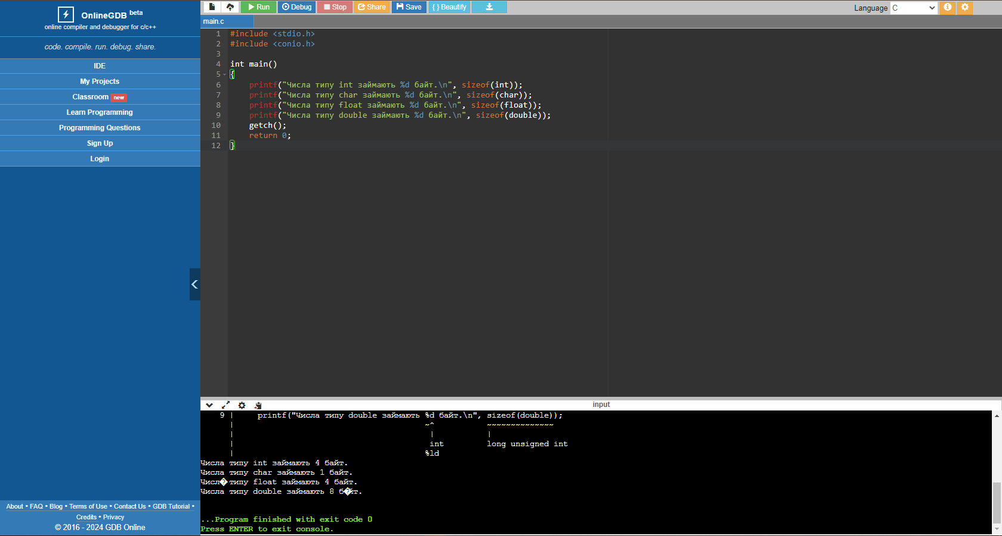

2.Створити і виконати програми дослідження властивостей арифметичних операцій iз різними типами величин

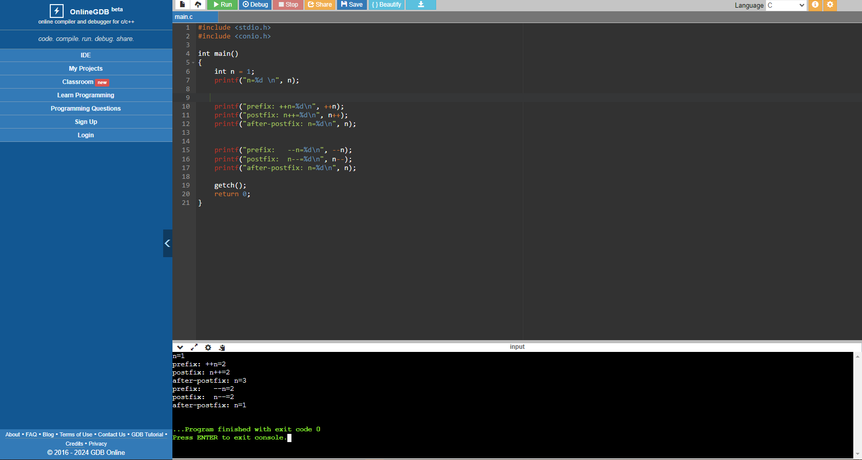

3.Виконати завдання згідно варіанта і пояснити результат при n=1, m=1. Зразок програми. Варіант 5

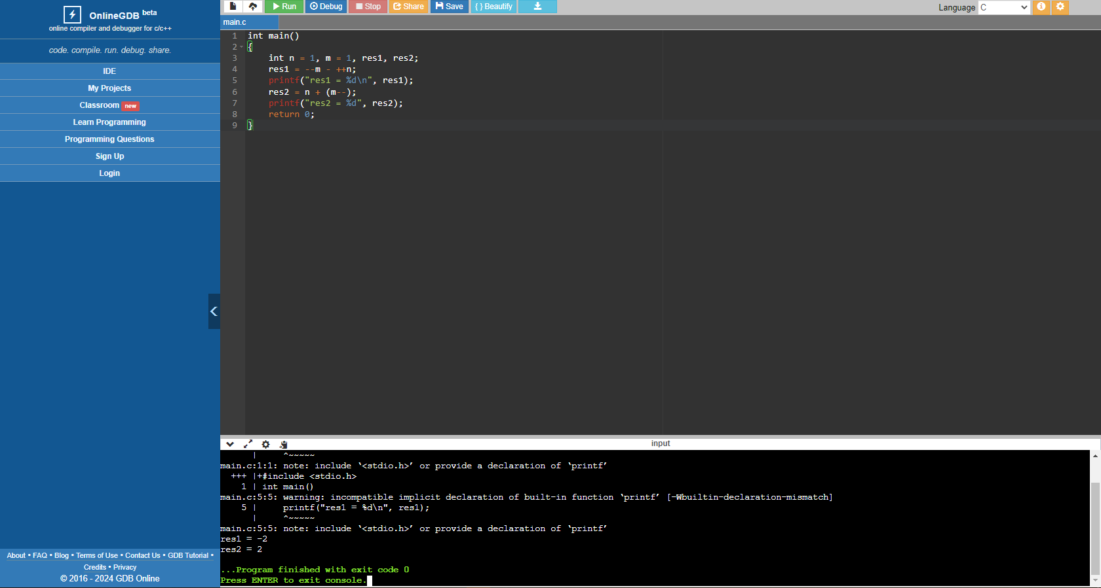

4.Виконати приклади і пояснити результати

А)

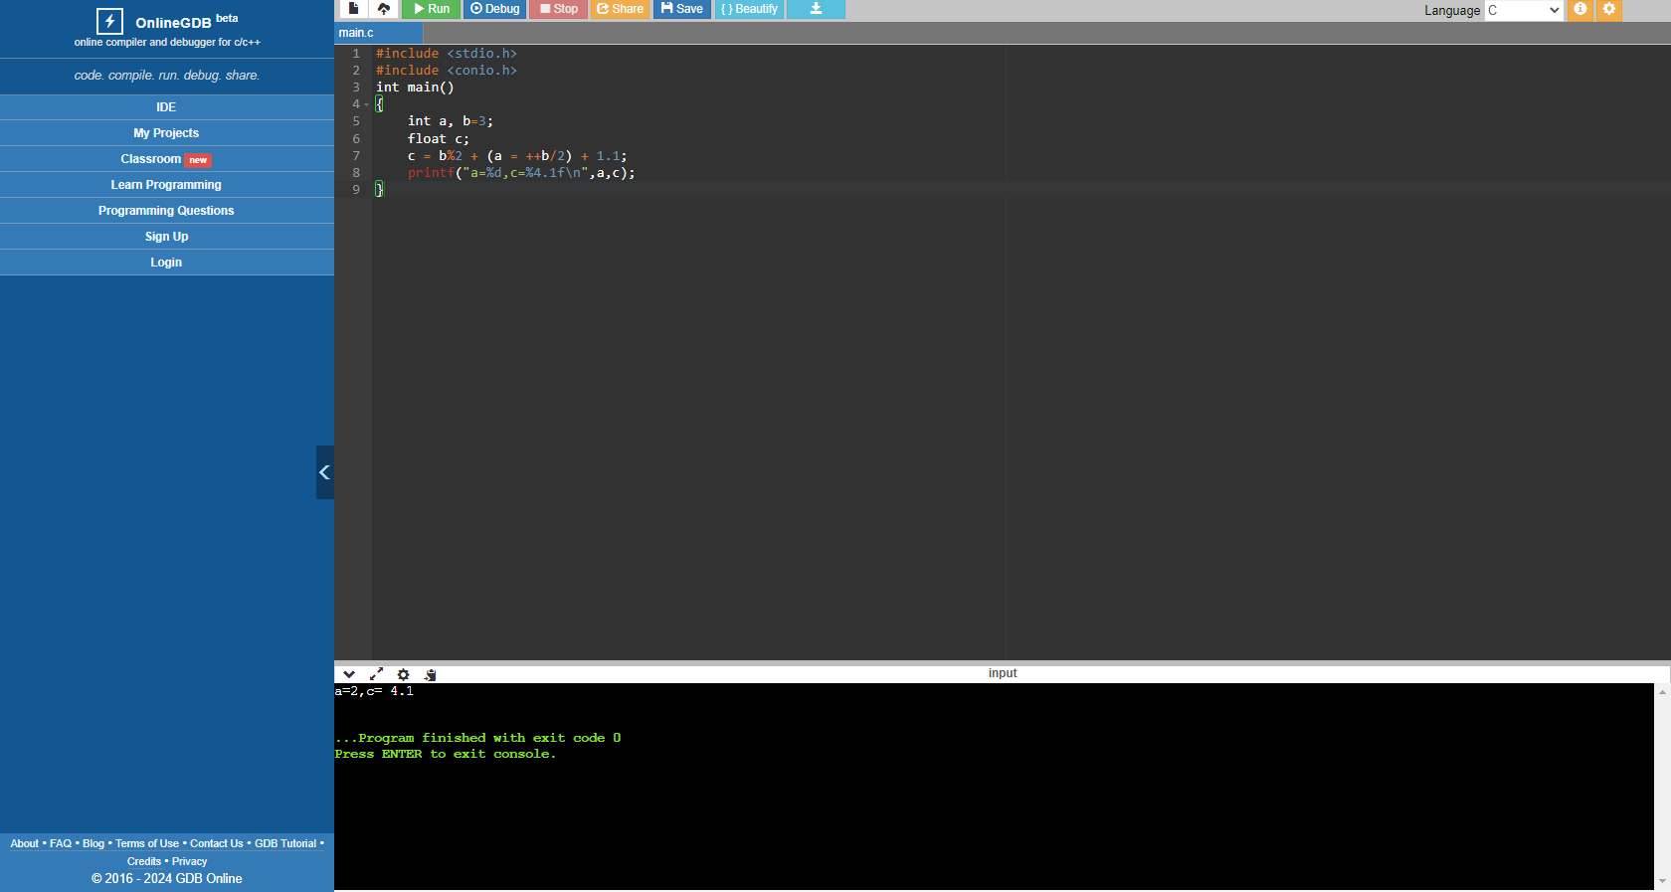

Б)

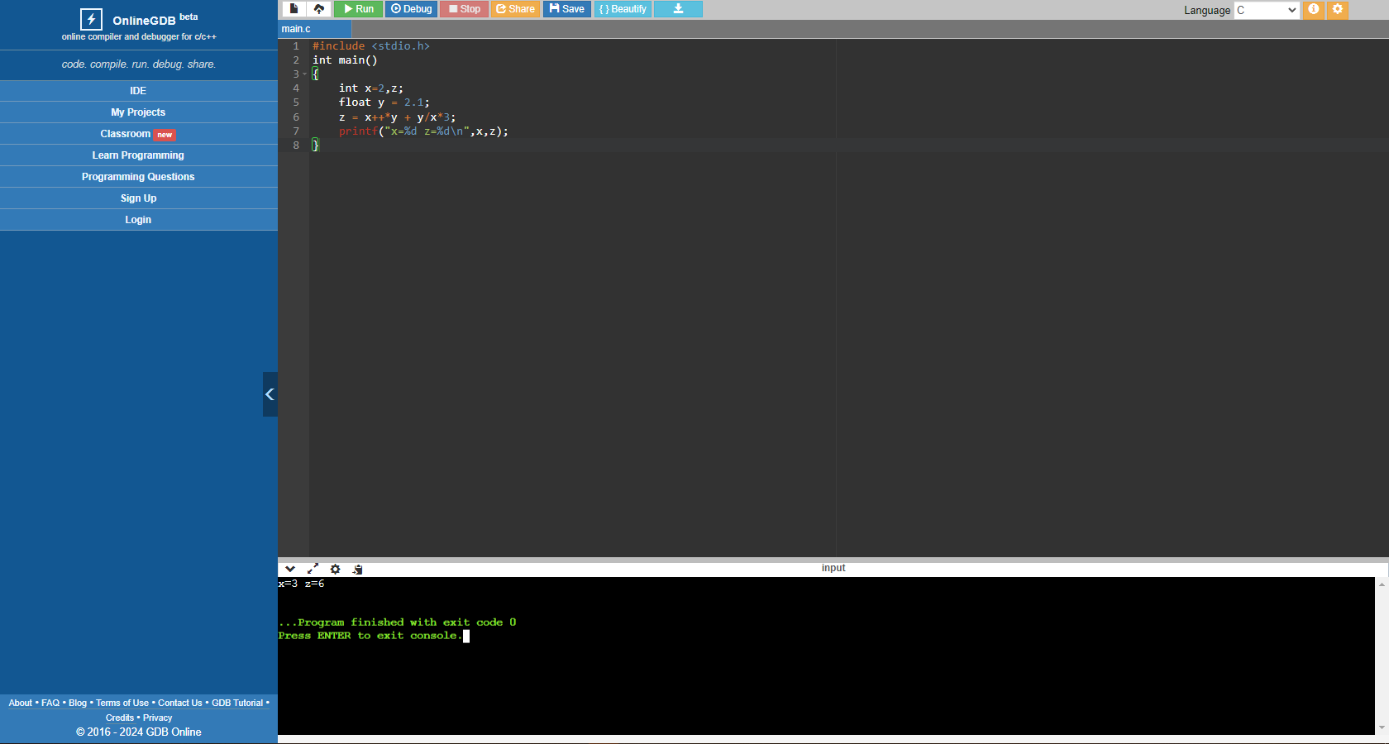

В)